**LEMBAR KERJA PESERTA DIDIK BLOKING  
WORDPRESS**

1. **Identitas**

Nama Lengkap : Juang Danovadil Faomasi Zebua

Kelas : X PPLG 1

Tanggal : 25-5-24

Nama UMKM : Prodia

Informasi UMKM :

* Produk/Layanan : Tes Laboratorium, klinik, vaksinasi, & konsultasi Dokter
* Target Audiens : Pasien, semua umur

Link Desain Figma : <https://bit.ly/3Ut8Rga>

1. **Tugas**

* Download wordpress.org
* Install wordpress.org
* Instal tema
* Instal plugin-plugin yang diperlukan
* Implementasikan desain yang telah kalian buat pada wordpress.org

1. **Ketuntasan Tugas**
   1. Konfigurasi Database Wordpress

Database : prodia

Username : juang

Password : -

* 1. Tema Wordpress : Custom

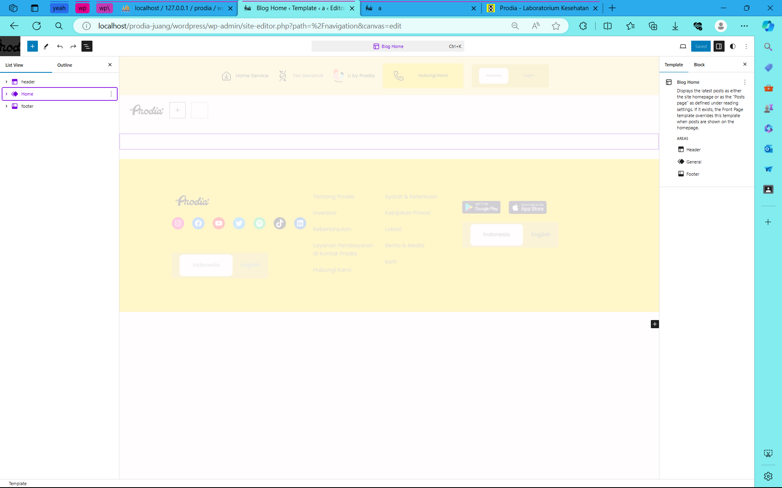

* 1. Plugin Terinstal : -